附件1：
陕西师范大学乔布简历电子会员申请说明

①用手机浏览器链接下载专属的APP，登陆后点击领取会员即可。
http://asset.qiaobutang.com/download/apk/channel/app-dongdebei-release.apk
②用 QQ或浏览器扫码，即可获得专属APP。（乔布简历免费会员扫码）
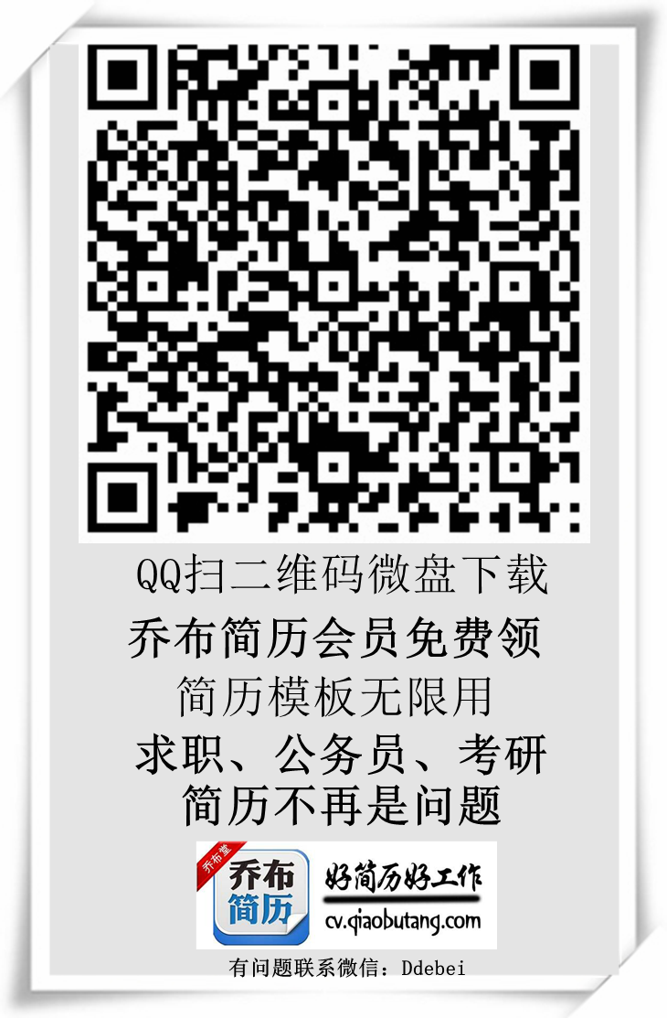
③可以直接给QQ群转发“乔布简历免费会员包”供同学下载（乔布简历免费会员包）
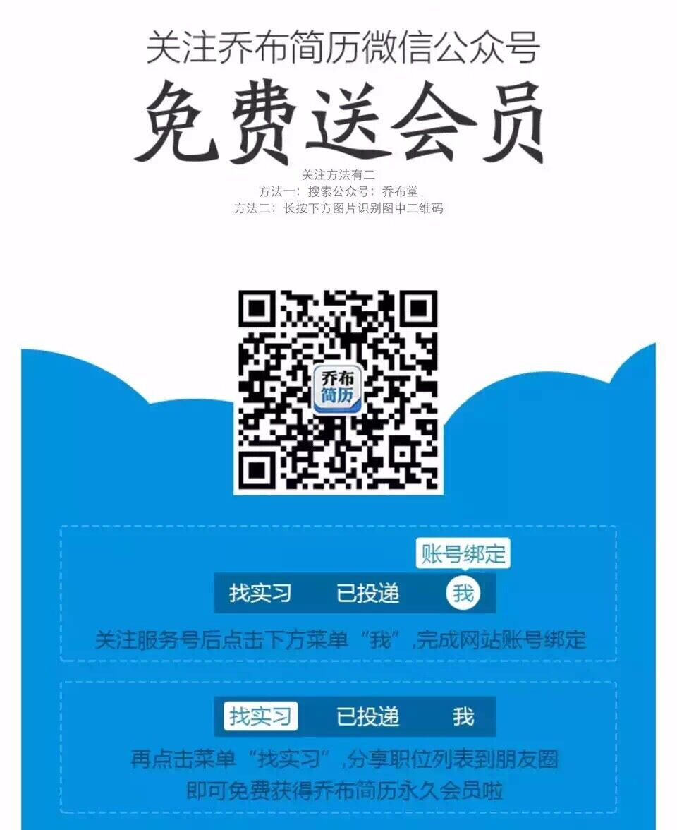
3.乔布简历将逐渐会从PC端引导向手机端（24小时免费简历指导），帮助同学们能做一个好简历找一个好工作。
4.同学们在使用过程中如有任何疑问，可加乔布简历董德北微信：Ddebei（备注：陕师大2016届毕业生），随时咨询有关内容。

